Детская рубрика
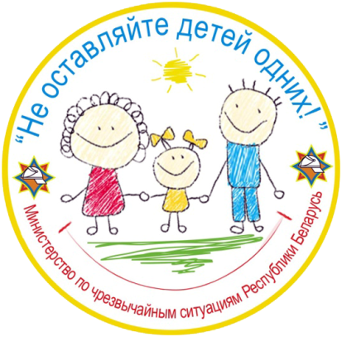
В кутерьме ежедневных дел не у всех и не всегда есть возможность постоянно находиться со своими детьми. А вот возможность позаботиться о безопасности ребенка есть у каждого. Современная жизнь стремительно развивается и у родителей есть все возможности для того, чтобы быть более информированными и прививать своим детям привычки безопасного образа жизни.
Превратите процесс обучения в игру – например, станьте ребенком на детской площадке, а он будет в роли мамы или папы учить вас технике безопасности. Можно придумать и проиграть дома с помощью игрушек те ситуации, в которые можно попасть на прогулке – катание на качелях, нападение собаки, попытка взрослого увести ребенка с площадки.
С ребенком дошкольного возраста, смотрите мультфильмы по безопасности, читайте книги. Проговаривайте правила безопасности, когда ведете ребенка в сад, приводите примеры, сравнивайте ситуации в жизни со сказочными героями, делайте вместе выводы и закрепляйте полученные знания. Предоставляя ребенку школьного возраста самостоятельность, все же разумно контролируйте его.
Все необходимое по обучению ОБЖ, вы можете найти на нашем официальном сайте 112.by, в разделе «Мультимедийные материалы по ОБЖ».
Будьте хорошим примером для подражания, уделите время обучению своих детей основам безопасности жизнедеятельности!

Задание 1 Проведи красную линию к предметам, с которыми нельзя играть, и зелёную линию – к предметам, с которыми можно играть.
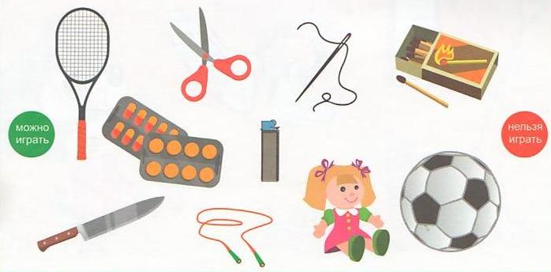
Задание 2 Какие шалости в квартире могут закончиться травмой? Отметь опасные ситуации

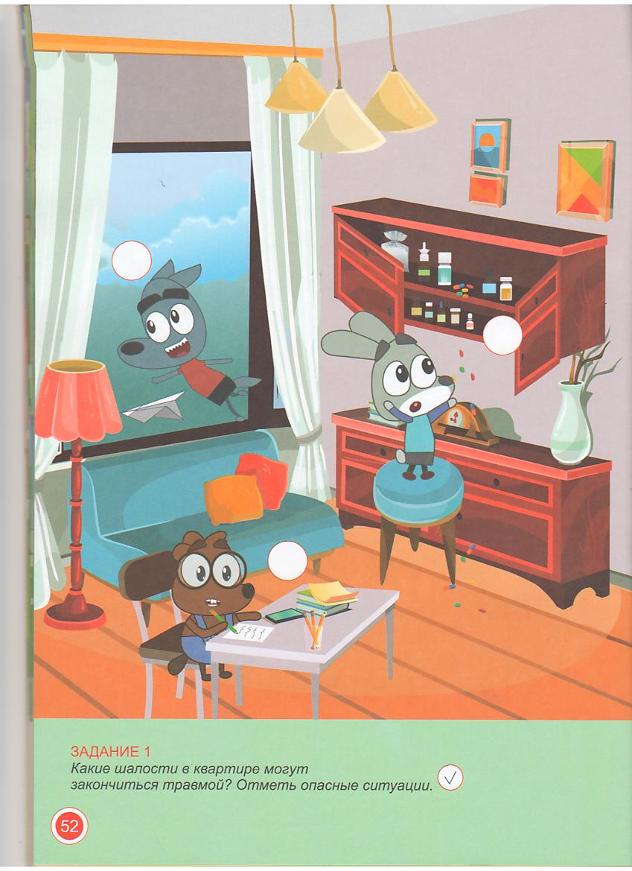

Щучинский РОЧС

